**Практическая работа «Расчет показателей экономической деятельности предприятия».**

**1. Основные вопросы:** Экономический эффект и экономическая эффективность. Показатели экономической эффективности производства.

Для оценки рациональности использования ресурсов в экономике используются понятия «экономия», «экономический эффект» и «экономическая эффективность».

Эффективность использования основных и оборотных средств, а также трудовых и материальных ресурсов можно определить показателями отдачи (фондо-, материало- и производительность труда) и емкости (фондо-, материало- и тру-до-), фондовооруженность и др.

Для характеристики экономической эффективности производства используются *показатели рентабельности*. В отличие от показателей прибыли они учитывают не только получаемый предприятием абсолютный результат деятельности, но и затраты (величину использованных ресурсов), необходимые для получения прибыли. Сравнение различных производств по показателям рентабельности дает более объективные оценки, чем их сравнение по величине прибыли. Показатели рентабельности принято определять в процентах.

Наиболее часто рассчитываемыми показателями рентабельности являются:

- рентабельность активов (экономическая рентабельность), определяемая как отношение чистой прибыли к общей величине активов (общей стоимости имущества);

- рентабельность собственных средств, исчисляемая как отношение нераспределенной прибыли к среднегодовой стоимости собственного капитала;

- рентабельность производства — отношение нераспределенной прибыли к среднегодовой стоимости основных средств и нормируемых оборотных средств;

- рентабельность основных средств как отношение нераспределенной прибыли к среднегодовой стоимости основных средств;

- рентабельность продукции — отношение прибыли от реализации к величине всех издержек на ее производство и реализацию.

**2. Примеры задач и их решения**

**Задача 1.** Определить показатели использования основных средств: фондоотдачу, фондоёмкость.

Исходные данные, характеризующие работу предприятия за год, представлены в таблице:

|  |  |  |  |  |  |  |  |  |  |  |  |
| --- | --- | --- | --- | --- | --- | --- | --- | --- | --- | --- | --- |
| Основные средства на начало года, млн руб. | Введено основных средств, млн руб. | | | | Выбыло основных средств, млн руб. | | | | Изделия | Годовой выпуск, тыс. шт | Оптовая цена изд.,тыс.руб. |
|  | I кв. | II кв. | III кв. | IV кв. | I кв. | II кв. | III кв. | IV кв. |  |  |  |
| 18 | 0,7 | 1,2 | 1,4 | 0,8 | 0,2 | — | 0,5 | 1,0 | А | 15 | 2,0 |
|  |  |  |  |  |  |  |  |  | Б | 10 | 1.5 |
|  |  |  |  |  |  |  |  |  | В | 20 | 0,8 |

**Методические указания**

Фондоотдача Фо в общем виде показывает, сколько выпущено продукции на 1 руб. основных средств, и рассчитывается по формуле

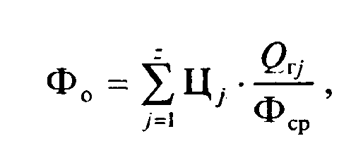

где z — количество наименований изделий; Цj — оптовая цена изделия, руб/ед.; Qtj — годовой выпуск изделий j-го типоразмера, шт./год; Фср — средне годовая величина основных средств, руб.

Фондоемкость Фе определяется как величина, обратная фондоотдаче.

Решение:

1. Среднегодовая стоимость основных средств:

+Фср = (0,7*12 + 1,2*9 + 1,4*6 + 0,8*3)/12 – (0,2*12 + 0,5*6 + 1*3)/12 = 19,5 млн руб.

2. Фондоотдача основных средств:

Фо=(15*2+10*1,5+20*0,8)/19,5=3,13 руб/руб

3. Фондоемкость основных средств:

Фе=19,5/(15*2+10*1,5+20*0,8)=0,32 руб/руб

**Задача 2.** Определить относительную материалоемкость старой и новой модели. В отчетном году выпускался трактор мощностью 130 л. с, а его вес составлял 3,9 т. В текущем году начат выпуск тракторов мощностью 170 л. с, вес по сравнению с базовой моделью увеличился на 10%.

**Методические указания**

Относительная материалоемкость Мотн определяется по формуле

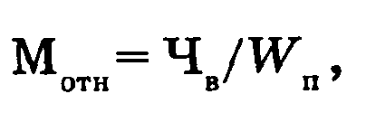

где Чв — чистый вес машины (системы), кг; Wп — количество единиц основной эксплуатационной характеристики машины.

*Решение:*

Мотн =3900/130= 30 кг/л. с;

Мотн=3900*1,1

**Задача 3.** Определить показатели изменения производительности труда на предприятии.

Исходные данные: Базовый период:

1. Объем выпуска продукции — 30 млн руб.

2. Численность работающих — 600 чел. Отчетный период:

1. Объем выпуска продукции — 33 млн руб.

2. Численность работающих — 635 чел.

**Методические указания**

Индекс производительности труда характеризует динамику производительности труда в течение какого-либо периода, например в отчетном году по сравнению с базовым:

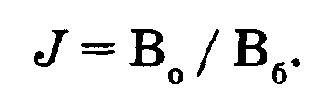

Прирост производительности труда рассчитывается по формуле

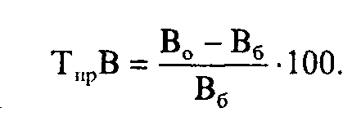

*Решение:*

1. Производительность труда в базовом периоде: Вб = 30 000 / 600 = 50 тыс. руб.

2. Производительность труда в отчетном периоде: Во = 33 000 / 635 = 52 тыс. руб.

3. Индекс производительности труда: J = 52/50 = 1,04.

4. Прирост производительности труда: ТпрВ = [(52 - 50)/50] • 100 = 4 %.

**Задача 4.** Определить рентабельность производства.

*Исходные данные:*

|  |  |
| --- | --- |
| Показатель | Сумма, тыс. руб. |
| 1. Годовой объем реализуемой продукции в действующих ценах предприятия *Q* | 24 400 |
| *2.*Себестоимость реализуемой продукции С | 21 200 |
| 3. Прибыль от операционных доходов *U0D* | 10 |
| 4. Стоимость основных средств на начало года Ф,,.,. | 10 000 |
| 5. Стоимость выводимых с 15 июня основных средств ФВЬ|В | 400 |
| 6. Стоимость вводимых с 15 июня основных средств Ф(10в | 300 |
| 7. Среднегодовые запасы нормируемых оборотных средств Фоб | 2000 |

Методические указания

*Рентабельность производства*— это отношение прибыли отчетного периода к среднегодовой стоимости основных средств и нормируемых оборотных средств:

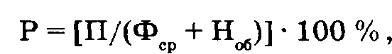

где П -прибыль отчетного периода, руб.; Фср - среднегодовая стоимость основных средств; Ноб — норматив оборотных средств, руб.

Прибыль отчетного периода включает три основных элемента: прибыль (убыток) от реализации продукции, выполнения работ, оказания услуг; прибыль (убыток) от операционных доходов (расходов): реализации основных средств, реализации иного имущества предприятия; финансовые результаты от внереализационных операций.

*Решение:*

1. Прибыль отчетного периода:

П = 24 400 - 21 200 + 10 = 3210 тыс. руб.

2. Среднегодовая стоимость основных производственных фондов:

Фср=Фнг+Фнов*ti/12 – Фвыб*tj/12 = 10000 + 300.*6/12 – 400*6/12 = 9950 тыс. руб.

3. Рентабельность производства:

Р = [3210/(9950 + 2000)] • 100 % = 26,86 %.

**Задача 5.** Определить рентабельность продукции до и после проведения оргтехмероприятий.

*Исходные данные.*

Себестоимость единицы продукции составляет 100 тыс.руб. Отпускная цена предприятия-изготовителя — 130 тыс. руб.

В результате проведения ряда оргтехмероприятий себестоимость единицы продукции снизилась на 10 % при неизменной сумме производственных фондов на единицу продукции.

**Методические указания**

*Рентабельность продукции* — отношение прибыли от реализации к общим издержкам на ее производство и реализацию:

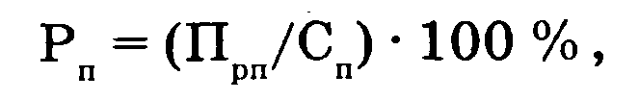

где Прп — прибыль от реализации, руб.; Сп — полная себестоимость производства и реализации продукции, руб.

*Решение:*

1. Рентабельность продукции до проведения оргтехмероприятий:

Рп = [(130 - 100)/100] • 100 % = 30 %.

2. Себестоимость единицы продукции после проведения оргтехмероприятий:

Сп = 100-(1-0,1) = 90тыс. руб.

3. Рентабельность продукции после оргтехмероприятий:

Рп = [(130 - 90)/90] • 100 % = 44 %.

**3. Задачи для контроля**

**Задача 1.** Определить рентабельность продукции: выручка от реализации продукции без налогов — 150 млн руб., затраты на производство и реализацию продукции — 140 млн руб., прибыль от внереализационных операций — 20 млн руб., прибыль от реализации иных материальных ценностей — 15 млн руб.

**Задача 2.** Определить рентабельность основных средств предприятия: выручка от реализации продукции — 250 тыс. руб., себестоимость реализованной продукции — 170 тыс. руб., прибыль от внереализационных операций — 40 тыс. руб., среднегодовая стоимость ОС — 1 млн руб.

**Задача 3**. Имеются следующие данные по предприятию:

|  |  |
| --- | --- |
| Показатель | Сумма, млн руб. |
| 1. Выручка от реализации | 120 000 |
| 2. Себестоимость: |  |
| переменные издержки; | 60 000 |
| постоянные издержки | 40 000 |
| 3. Среднегодовая стоимость основных средств | 70 400 |
| 4. Среднегодовой остаток оборотных средств | 70 000 |
| 5. Среднесписочная численность, чел. | 2500 |

Определить: фондоотдачу и производительность труда; рентабельность продукции и рентабельность производства.

**Задача 4.** В прошлом году отчетная прибыль предприятия составила 16 млн руб., среднегодовая стоимость основных средств — 72 млн руб., среднегодовая величина оборотных средств — 32 млн руб. Определить изменение уровня рентабельности, если в отчетном периоде прибыль равна 21 млн руб., среднегодовая стоимость ОС — 76 млн руб., величина оборотных средств — 30 млн руб.

**Задача 5.** Рассчитать показатели экономической эффективности использования основных средств предприятий А,В и С. Исходные данные для расчета представлены в таблице:

|  |  |  |  |  |
| --- | --- | --- | --- | --- |
| Показатель | Единица измерения | А | В | С |
| 1. Среднегодовая стоимость ОС | млн руб. | 215,0 | 280,0 | 325,0 |
| в том числе: стоимость активной их части | млн руб. | 75,0 | 90,0 | 125,0 |
| 2. Среднесписочная численность работников | чел. | 27 | 35 | 41 |
| 3. Выручка от реализации без налогов | млн руб. | 3900,0 | 4200,0 | 4900,0 |
| 4. Прибыль | млн руб. | 135,0 | 170,0 | 210,0 |
| 5. Фондовооруженность | млн руб. | ? | ? | ? |
| 6. Фондоотдача ОС | руб. | ? | ? | ? |
| 7. Фондоотдача активной части ОС | руб. | ? | ? | ? |
| 8. Фондоемкость ОС | руб. | ? | ? | ? |
| 9. Фондоемкость активной части ОС | руб. | ? | ? | ? |

**Задача 6.** Дать оценку эффективности деятельности предприятия ОАО «Искра» на основе следующих данных:

|  |  |  |
| --- | --- | --- |
| Показатель | Прошлый год | Отчетный год |
| 1. Произведено и реализовано продукции, млн руб. | 350 | 400 |
| 2. Среднегодовая стоимость основных средств, млн руб. | 70 | 80 |
| 3. Средний остаток оборотных средств, млн руб. | 45 | 50 |
| 4. Амортизация, млн руб. | 2 | 3 |
| 5. Численность работающих, чел. | 100 | 130 |
| 6. Прибыль от реализации продукции, млн руб. | 32 | 41 |
| 7. Нераспределенная прибыль, млн руб. | 24 | 30 |